Aufgabe 1: Grössen

LERNZIEL:
- Grössen anwenden

Achte darauf:
1. Du verbindest die Abbildungen mit den Grössen, die am besten passen (Aufgabe 1).
2. Du formst Grössen sorgfältig um und verwendest dabei Rechenstrategien, die das Rechnen erleichtern (Aufgabe 2, 3).
3. Beim Vergleichen der Grössen beachtest du ihre Werte (Aufgabe 4).
4. Das Rechnen mit Grössen erleichterst du dir mit geeigneten Rechenstrategien (Aufgabe 5, 6).

Nicht alle diese Aufgaben sind gleich schwierig. Wenn du eine Aufgabe nicht lösen kannst, dann halte dich nicht zu lange dabei auf, sondern lasse sie aus. Vielleicht kannst du sie am Schluss noch beantworten.

1. Ordne jedem Bild die passendste Grösse zu. Beschreibe, was du mit der Grösse meinst.
a) Grössen zur Auswahl (jede Grösse darfst du nur einmal verwenden):
≈ 80 kg / ≈ 10 cm / ≈ 4 l / ≈ 15 cm / ≈ 1 m / ≈ 300 m
≈ 3 g / ≈ 40 l / ≈ 200 g / ≈ 8 h / ≈ 10 kg / ≈ 3 hl

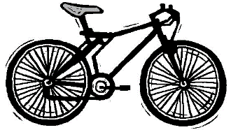

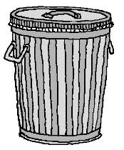
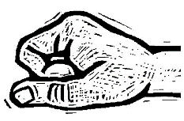

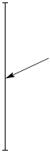
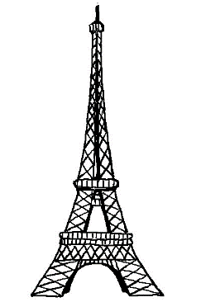
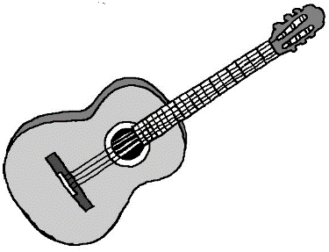
Beispiel:
Höhe 300 m

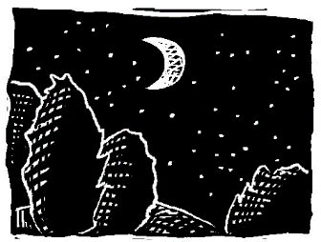
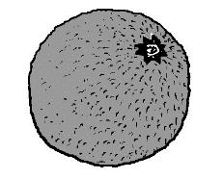

b) Ordne jedem Bild die passendste Grösse zu. Beschreibe, was du mit der Grösse meinst.
Grössen zur Auswahl (jede Grösse darfst du nur einmal verwenden):
≈ 1 g / ≈ 1 h / ≈ 1,5 l / ≈ 8 l / ≈ 1 m / ≈ 10 g / ≈ 20 kg
≈ 1 J. / ≈ 24 h / ≈ 300 kg / ≈ 1 dl / ≈ 5 t

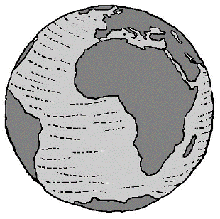
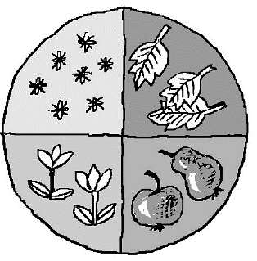

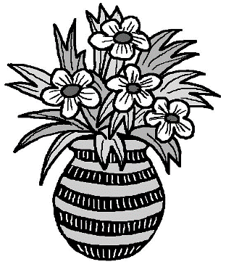
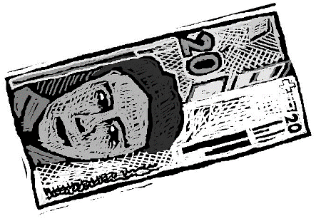

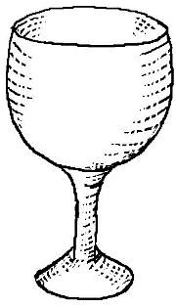
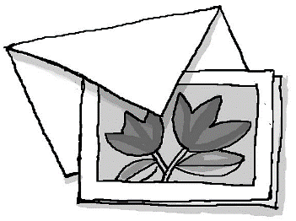

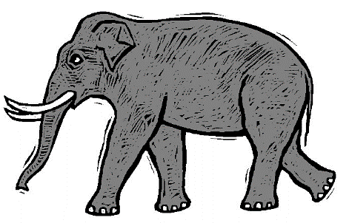
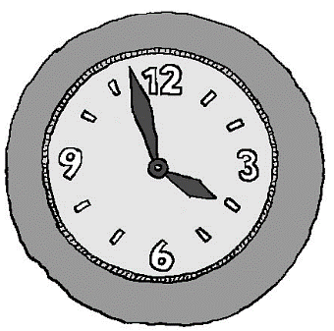

2. Forme um.
a) 35 m = km b) 9 ml = cl c) 4,5 t = kg
75 mm = cm 422 cl = dl 7,06 kg = g
833 cm = dm 91 dl = l 98 g = kg
0,06 km = m 4,7 hl = l 426 kg = t
3,8 cm = mm 0,4 l = dl 2,9 kg = g
28 mm = m 311 ml = dl 35 kg = t

3. Forme um.
a) 6 min 14 s = s 4 $\frac{3}{4}$ J. = Mt.
4 $\frac{3}{4}$ h = min 3 $\frac{1}{2}$ J = W.
$\frac{1}{2}$ d = h 180 Mt. = J. Mt.
500 s = min s 42 W. = d
152 min = h min 200 W. = J. W.
34 h = d h 80 d = W. d

b) Forme um. Schreibe die Denkschritte auf, damit ersichtlich ist, wie du dir das Rechnen vereinfachst.
24 h = min. 456 h = d 18 d = h

1 h = s 1 d = min 1 W. = h

4. >, < oder = ?
a) 86 cm 8,6 mm b) 1200 s 21 min c) 15 cl 0,15 l
50 kg 0,5 t 12 J. 100 Mt. 0,8 m 80 mm
435 cl 4,35 dl 100 d 10 W. 0,052 t 5200 g
0,62 km 602 m 50 min 2800 s 90 cm 0,009 km
19 g 0,19 kg 8 d 1000 h 3000 s 30 h
5. Wie viele Stunden und Minuten sind es jeweils bis Mitternacht?
a) 17.12 Uhr 20.53 Uhr 2.48 Uhr
b) Berechne die Sonnenscheindauer der angegebenen Daten.
Datum | Sonnenaufgang | Sonnenuntergang | Sonnenscheindauer
21. Dez. | 8.14 Uhr | 16.44 Uhr
21. März | 6.31 Uhr | 18.46 Uhr
21. Juni | 5.33 Uhr | 21.32 Uhr
23. Sept. | 7.18 Uhr | 19.28 Uhr

Platz für deine Rechenwege/Denkschritte:

c) Berechne die fehlenden Zeitpunkte.
Abfahrt | 7.56 Uhr |  | 8.17 Uhr | 21.52 Uhr
Reisezeit | 4 h 19 min | 1 h 36 min | 2 h 14 min | 8 h 29 min | 3 h 24 min | 9 h 42 min
Ankunft |  | 12.43 Uhr |  |  | 18.08 Uhr | 6.16 Uhr

Platz für deine Rechenwege/Denkschritte:

6. Rechne im Kopf.
a) 8,2 kg + 900 g = b) 23 m – 9,6 m = c) 35 m – = 19,1 m
4,85 m + 75 cm = 8,1 l – 5,9 l = - 25,45 kg = 32,2 kg
4,7 l + 0,55 l = 18,5 t – 4,9 t = 31,97 l + = 45,5 l
2.8 km + 5,04 km = 36,3 Fr. – 16,75 Fr. = 656 cm + = 7,85 m
45,5 Fr. + 17,4 Fr. = 4,2 kg – 0,054 kg =

